GENEL BİLGİLER
Giriş
Süleyman Demirel Üniversitesi İzleme ve Yönlendirme Raporu (SDÜ-İYR), Üniversitenin yıllık yönetim sistemi süreçlerini izlemek, Kurumsal Dış Değerlendirme Programı/Kurumsal Akreditasyon Programı/İzleme Programı süreçlerinde esas alınmak üzere Yönetim Sistemi İzleme ve Yönlendirme Komisyonu tarafından her yıl hazırlanır. Bu kılavuzda, yönetim sistemi süreçlerinde KİDR hazırlanırken uygulanacak kurallar, konuya ilişkin açıklamalar, öneriler yer almaktadır.
Amaç
İYR’nin amacı, kurumun yönetim sistemi süreçlerinde kendi güçlü ve gelişmeye açık yönlerini tanımasına ve iyileştirme süreçlerine katkı sağlamaktır. Bu rapor KİDR’in hazırlanmasına temel olması amacıyla hazırlanmaktadır. Raporun hazırlık süreci, Kurumun Kurumsal Dış Değerlendirme Programı, Kurumsal Akreditasyon Programı ve İzleme Programı süreçlerinden en üst düzeyde fayda görmesini sağlayan önemli fırsatlardan biridir.
Raporun hazırlanma sürecinin kuruma katkısının arttırılması amacıyla çalışmalarda kapsayıcılık ve katılımcılığın sağlanması, bürokratik veri yönetiminden daha ziyade süreç yönetimi yaklaşımının benimsenmesi, kalite komisyonu çalışmalarında şeffaflığın sağlanması ve sürekli eğitim çalışmalarıyla desteklenmesi beklenmektedir.
İçerik
İYR’de kurumun yönetim sisteminin olgunluk düzeyi irdelenmelidir.
Bu kapsamda aşağıdaki soruların kanıta dayalı olarak yanıtlanması beklenmektedir:
- Kurumun değerleri, misyon ve hedefleriyle uyumlu olarak yönetim sistemi süreçlerinde sahip olduğu kaynakları ve yetkinlikleri nasıl planladığı ve yönettiği,
- Yönetim sistemi süreçlerinde kurumun genelinde ve süreçler bazında izleme ve iyileştirmelerin nasıl gerçekleştirildiği,
- Planlama, uygulama, izleme ve iyileştirme süreçlerine paydaş katılımının ve kapsayıcılığın nasıl sağlandığı,
- Kurumun yönetim sisteminde güçlü ve iyileşmeye açık alanların neler olduğu,
- Gerçekleştirilemeyen iyileştirmelerin nedenleri,
- Yükseköğretimin hızlı değişen gündemi kapsamında kurumun rekabet avantajını koruyabilmesi için yönetim sisteminde sürdürülebilirliği nasıl sağlayacağı.
Raporda yer alan verilen bilgiler; çeşitli belgeler ve kanıtlarla desteklenmelidir
Raporun Hazırlanması ve Yayımlanması
Kanıt olarak sunulacak veriler rapor içinde link olarak verilmelidir (Ekler bağlantı şeklinde eklenmelidir). Kanıtlandırmaya ilişkin detaylı örnek için SDÜ 2020 Kurum İç Değerlendirme Raporu incelenebilir.
Raporun Teslim Tarihi
Rapor yazım süreci Aralık ayında başlayıp Ocak ayının sonuna kadar devam eder. Ocak ayının sonunda İYR, Kalite Güvence Ofisi (KGO)’nin mail adresine (kaliteofisi@sdu.edu.tr) iletilmelidir.
Raporun Değerlendirilmesi
İYR, KGO’ya iletildikten sonra KİDR hazırlama süreci için değerlendirilecektir. Rapor KGO web sitesinde (https://kalite.sdu.edu.tr/) yayınlanacaktır.
Önemli Açıklamalar
- “Genel Bilgiler” bölümü raporun hazırlanması için bilgi vermek amacıyla hazırlanmıştır. Rapor hazırlanırken kapak sayfasına kadar olan bölümlerin silinmesi gerekmektedir.

- Alt ölçütlerin olgunluk düzeyinin değerlendirmesinde kullanılan YÖKAK Dereceli Değerlendirme Anahtarı 1-5 arasında derecelendirilen basamaklardan oluşmaktadır. Bir olgunluk düzeyine geçmek için önceki basamakların tamamlanması gerekir.
Olgunluk Düzeyi
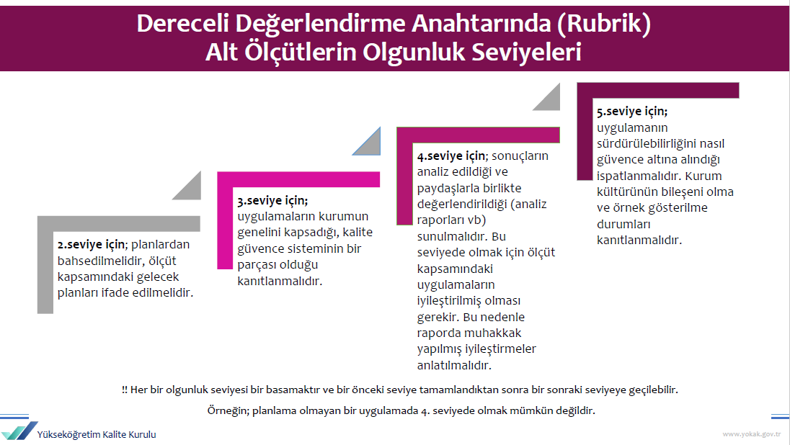

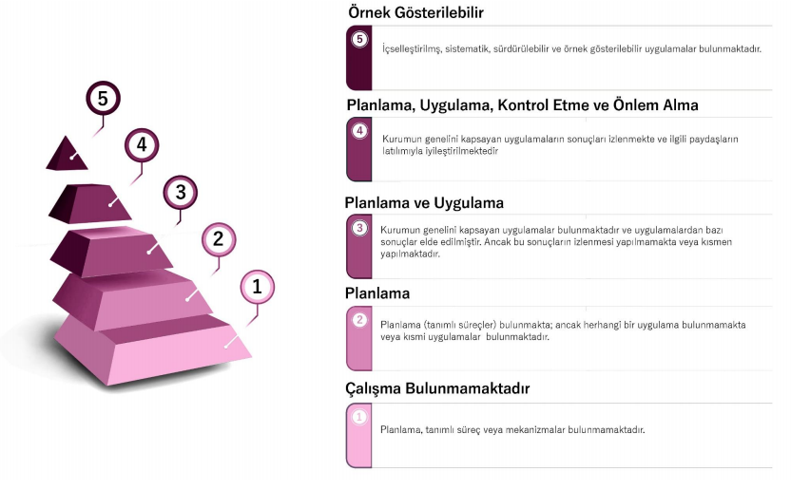
- Kurum hakkındaki yönetim sistemi ile ilgili bilgilere ilgili raporda yer verildikten sonra izleyen yıllarda benzer bilgilerin yeniden verilmesine gerek yoktur. Yalnızca değişen/geliştirilen yönlere ve ilerleme kaydedilemeyen noktalara ilişkin açıklamalara yer verilmesi beklenmektedir.
- İYR hazırlanırken kılavuzda yer alan hususlara ilişkin “bu husus kurumumuzda mevcuttur”, “bu hususa ilişkin uygulama bulunmaktadır”, “kurumumuzda söz konusu sistem bulunmaktadır” şeklinde kısa cevaplar vermek yerine, ilgili sürecin kurumda nasıl işlediğine ve yönetildiğine ilişkin ayrıntıya yer verecek şekilde bir yöntemin izlenmesi beklenmektedir. Ayrıca kılavuzda yer alan hususlar dışında dikkat çekilmek istenen kuruma özgü durumlar söz konusu ise bunlara da raporda yer verilebileceği unutulmamalıdır.

T.C.
SÜLEYMAN DEMİREL ÜNİVERSİTESİ
YÖNETİM SİSTEMİ İZLEME VE YÖNLENDİRME KOMİSYONU

İZLEME VE YÖNLENDİRME RAPORU
(01 Ocak 20.. / 31 Aralık 20.. Dönemi)

Komisyon Başkanı
…

Komisyon Üyeleri
…
…
…
…

Isparta / 20..

Önsöz
Bu bölümde Yönetim Sistemi İzleme ve Yönlendirme Komisyonu ve rapor içeriği hakkında kısa bir bilgi verilmelidir.

E.1. Yönetim ve İdari Birimlerin Yapısı
Kurum, stratejik hedeflerine ulaşmayı nitelik ve nicelik olarak güvence altına alan yönetsel ve idari yapılanmaya sahip olmalıdır. Yönetim kadrosu gerekli yapıcı liderliği üstlenebilmeli, idari kadrolar gerekli yetkinlikte olmalıdır.

E.1.1. Yönetim modeli ve idari yapı

- Kurumdaki yönetim modeli ve idari yapı (yasal düzenlemeler çerçevesinde kurumsal yaklaşım, gelenekler, tercihler); karar verme mekanizmaları, kontrol ve denge unsurları; kurulların çok sesliliği ve bağımsız hareket kabiliyeti, paydaşların temsil edilmesi; öngörülen yönetim modeli ile gerçekleşmenin karşılaştırılması, modelin kurumsallığı ve sürekliliği bilinmekte, yerleşmiş ve benimsenmiş midir?
- İdari yapının katılımcılığı, kapsayıcılığı, şeffaflığına ilişkin bir bakış açısı mevcut mudur?
- Yönetimin kalite süreçlerine olan tutumu nasıldır?
- Organizasyon şeması ve bağlı olma/rapor verme ilişkileri; görev tanımları, iş akış süreçleri vardır ve gerçeği yansıtmaktadır; ayrıca bunlar yayımlanmış ve işleyişin paydaşlarca bilinirliği sağlanmıştır.

Öneriler:
İzleme ve Yönlendirme Komisyonu önerilerine yer verilmelidir.
Gelişmeye Açık Yönler
İzleme ve Yönlendirme Komisyonu tarafından tespit edilen gelişmeye açık yönlere ve iyileştirme önerilerine yer verilmelidir.

Olgunluk Düzeyi:
 | 1 | 2 | 3 | 4 | 5
 | Çalışma bulunmamaktadır | Planlama | Planlama ve Uygulama | Planlama, Uygulama, Kontrol Etme, Önlem Alma | Örnek gösterilebilir
Lütfen uygun olgunluk düzeyini (X) ile işaretleyiniz.

Örnek Kanıtlar:
- Yönetişim modeli ve organizasyon şeması
- Kurumun yönetim ve idari alanlarla ilgili politikasını ve stratejik amaçlarını uyguladığına dair uygulamalar/kanıtlar
- Yönetim ve organizasyonel yapılanma uygulamalarına ilişkin izleme ve iyileştirme kanıtları
- Standart uygulamalar ve mevzuatın yanı sıra; kurumun ihtiyaçları doğrultusunda geliştirdiği özgün yaklaşım ve uygulamalarına ilişkin kanıtlar

E.1.2. Süreç yönetimi
- Tüm etkinliklere ait süreçler ve alt süreçler (uzaktan eğitim dahil) tanımlı mıdır?
- Süreçlerdeki sorumlular, iş akışı, yönetim, sahiplenme yazılı bir şekilde mevcut mudur ve kurumca içselleştirilmiş midir?
- Süreç yönetiminin başarılı olduğunun kanıtları var mıdır?
- Sürekli süreç iyileştirme döngüsü kurulmuş mudur?
- Süreç yönetimi birimlerde hangi düzeydedir? Birim sorumlularının bu konuda bilinçlendirilmesi için gerekli bilgilendirme çalışmaları yapılmakta mıdır?

Öneriler:
İzleme ve Yönlendirme Komisyonu önerilerine yer verilmelidir.
Gelişmeye Açık Yönler
İzleme ve Yönlendirme Komisyonu tarafından tespit edilen gelişmeye açık yönlere ve iyileştirme önerilerine yer verilmelidir.

Olgunluk Düzeyi:
 | 1 | 2 | 3 | 4 | 5
 | Çalışma bulunmamaktadır | Planlama | Planlama ve Uygulama | Planlama, Uygulama, Kontrol Etme, Önlem Alma | Örnek gösterilebilir
Lütfen uygun olgunluk düzeyini (X) ile işaretleyiniz.

Örnek Kanıtlar:
- Süreç Yönetimi El Kitabı
- Süreç yönetimi modeli ve uygulamaları, ilgili sistemler, yönetim mekanizmaları (Uzaktan eğitim dahil)
- Paydaş katılımına ilişkin kanıtlar
- Süreç yönetim mekanizmalarının izlenmesi ve iyileştirilmesine ilişkin kanıtlar
- Standart uygulamalar ve mevzuatın yanı sıra; kurumun ihtiyaçları doğrultusunda geliştirdiği özgün yaklaşım ve uygulamalarına ilişkin kanıtlar

E.2. Kaynakların Yönetimi
Kurum, insan kaynakları, mali kaynakları ile taşınır ve taşınmaz kaynaklarının tümünü etkin ve verimli kullandığını güvence altına almak üzere bir yönetim sistemine sahip olmalıdır.

E.2.1. İnsan kaynakları yönetimi

- Akademik ve idari personel ile ilgili kurallar, süreçler mevcut mudur?
- Bunlar kurumda bilinmekte midir?
- Uygulamalar şeffaf mıdır?
- Eğitim ve liyakat öncelikli kriter olarak benimsenmiş midir, yetkinliklerin arttırılması temel hedef midir? Bu kapsamda ne tür faaliyetler ve standart uygulamalar vardır?
- Çalışan (akademik-idari) memnuniyetini/şikayetini/önerilerini belirlemek ve izlemek amacıyla yöntem ve mekanizmalar geliştirilmiş, uygulamalar gerçekleştirilmekte ve bunların sonuçları değerlendirilmekte midir?
Öneriler:
İzleme ve Yönlendirme Komisyonu önerilerine yer verilmelidir.
Gelişmeye Açık Yönler
İzleme ve Yönlendirme Komisyonu tarafından tespit edilen gelişmeye açık yönlere ve iyileştirme önerilerine yer verilmelidir.
Olgunluk Düzeyi:
 | 1 | 2 | 3 | 4 | 5
 | Çalışma bulunmamaktadır | Planlama | Planlama ve Uygulama | Planlama, Uygulama, Kontrol Etme, Önlem Alma | Örnek gösterilebilir
Lütfen uygun olgunluk düzeyini (X) ile işaretleyiniz.

Örnek Kanıtlar:
- İnsan kaynakları politikası ve hedefleri ve bunlara ilişkin uygulamalar (Yetkinlik, işe alınma, hizmet içi eğitim, teşvik ve ödüllendirme vb.)
- Çalışan (akademik ve idari) memnuniyeti anketleri, uygulama sistematiği ve anket sonuçları
- İnsan kaynakları yönetimi uygulamalarına ilişkin izleme ve iyileştirme kanıtları
- Standart uygulamalar ve mevzuatın yanı sıra; kurumun ihtiyaçları doğrultusunda geliştirdiği özgün yaklaşım ve uygulamalarına ilişkin kanıtlar

E.2.2. Finansal kaynakların yönetimi

- Temel gelir ve gider kalemleri tanımlanmış ve yıllar içinde izlenmekte midir?
- Gelirler kalem kalem ayrılarak izlenmekte midir ve kurum profiliyle ilişkilendirilmekte midir?

(Toplam Cari Bütçe (gelir) = Devlet eğitim katkısı (merkezi bütçeden gelen ve araştırma-geliştirme kategorisindeki faaliyetlere ait olmayan tüm gelirler) + öğrenci gelirleri (kaynağı öğrenci olan tüm gelirler: 1. ve 2. öğretim, tezsiz yüksek lisans, yaz okulu, hizmetler/harçlar, yemek-barınma ücreti vb.) + araştırma gelirleri (devletten merkezi bütçe içinde gelen + ulusal tahsis - yarışmasız projeler-) + ulusal yarışmacı araştırma destekleri + uluslararası araştırma destekleri [özel hesap, döner sermaye, vakıftan gelen veya başkaca muhasebeleştirilen] + toplumsal katkı gelirleri (tıp, dişçilik vb.) fakültelerin sağlık hizmeti geliri [döner sermaye veya başkaca muhasebeleştirilen] + mühendislik, mimarlık vb fakültelerinin bilgi ve teknoloji transferi/projeler/uygulamalar geliri [döner sermaye veya başkaca muhasebeleştirilen] + erişkin eğitimi/yaşam boyu eğitim gelirleri + kira gelirleri + laboratuvar/deney/ölçüm vb gelirler [özel hesap, döner sermaye, vakıftan gelen veya başkaca muhasebeleştirilen] + bağışlar (devlet dışı, şartlı veya şartsız olarak üniversiteye aktarılan kaynak)

Öneriler:
İzleme ve Yönlendirme Komisyonu önerilerine yer verilmelidir.
Gelişmeye Açık Yönler
İzleme ve Yönlendirme Komisyonu tarafından tespit edilen gelişmeye açık yönlere ve iyileştirme önerilerine yer verilmelidir.
Olgunluk Düzeyi:
 | 1 | 2 | 3 | 4 | 5
 | Çalışma bulunmamaktadır | Planlama | Planlama ve Uygulama | Planlama, Uygulama, Kontrol Etme, Önlem Alma | Örnek gösterilebilir
Lütfen uygun olgunluk düzeyini (X) ile işaretleyiniz.

Örnek Kanıtlar:

- Finansal kaynakların yönetimine ilişkin tanımlı süreçler ve uygulamalar (Kaynak dağılımı, kaynakların etkin ve verimli kullanılması, kaynak çeşitliliği)
- Finansal kaynakların planlama, kullanım ve izleme uygulamalarının kurumun stratejik planı ile uyumu
- Finansal kaynakların yönetimi süreçlerine ilişkin izleme ve iyileştirme kanıtları
- Standart uygulamalar ve mevzuatın yanı sıra; kurumun ihtiyaçları doğrultusunda geliştirdiği özgün yaklaşım ve uygulamalarına ilişkin kanıtlar

E.3. Bilgi Yönetim Sistemi
Kurum, yönetsel ve operasyonel faaliyetlerinin etkin yönetimini güvence altına alabilmek üzere gerekli bilgi ve verileri periyodik olarak topladığı, sakladığı, analiz ettiği ve süreçlerini iyileştirmek üzere kullandığı entegre bir bilgi yönetim sistemine sahip olmalıdır.

E.3.1. Entegre bilgi yönetim sistemi

- Kurumun önemli etkinlikleri ve süreçlerine ilişkin veriler toplanmakta, analiz edilmekte, raporlanmakta ve stratejik yönetim için kullanılmakta mıdır?
- Akademik ve idari birimlerin kullandıkları Bilgi Yönetim Sistemi entegre ve kalite yönetim süreçlerini beslemekte midir?
Öneriler:
İzleme ve Yönlendirme Komisyonu önerilerine yer verilmelidir.
Gelişmeye Açık Yönler
İzleme ve Yönlendirme Komisyonu tarafından tespit edilen gelişmeye açık yönlere ve iyileştirme önerilerine yer verilmelidir.

Olgunluk Düzeyi:
 | 1 | 2 | 3 | 4 | 5
 | Çalışma bulunmamaktadır | Planlama | Planlama ve Uygulama | Planlama, Uygulama, Kontrol Etme, Önlem Alma | Örnek gösterilebilir
Lütfen uygun olgunluk düzeyini (X) ile işaretleyiniz.

Örnek Kanıtlar:

- Bilgi Yönetim Sistemi ve bu sistemin fonksiyonları
- Bilginin elde edilmesi, kayıt edilmesi, güncellenmesi, işlenmesi, değerlendirilmesi ve paylaşılmasına ilişkin tanımlı süreçler
- Bilgi Yönetim Sistemi’nin izlenmesi ve iyileştirilmesine ilişkin kanıtlar
- Standart uygulamalar ve mevzuatın yanı sıra; kurumun ihtiyaçları doğrultusunda geliştirdiği özgün yaklaşım ve uygulamalarına ilişkin kanıtlar

E.3.2. Bilgi güvenliği ve güvenilirliği

- Bilgi Yönetim Sistemi güvenliği, gizliliği ve güvenilirliği sağlanmış mıdır?
- Mekanizmalar izlenmekte ve iyileştirilmekte midir?
- Uzaktan eğitim sürecinde tüm öğretimsel etkileşimin dijitalleştiği göz önünde bulundurularak öğrenci bilgileri, ders kayıtları, sınavlar ve tartışma platformu kayıtları gibi içeriklerin erişimine ilişkin güvenlik ve gizlilik tedbirleri alınmış mıdır?

Öneriler:
İzleme ve Yönlendirme Komisyonu önerilerine yer verilmelidir.
Gelişmeye Açık Yönler
İzleme ve Yönlendirme Komisyonu tarafından tespit edilen gelişmeye açık yönlere ve iyileştirme önerilerine yer verilmelidir.

Olgunluk Düzeyi:
 | 1 | 2 | 3 | 4 | 5
 | Çalışma bulunmamaktadır | Planlama | Planlama ve Uygulama | Planlama, Uygulama, Kontrol Etme, Önlem Alma | Örnek gösterilebilir
Lütfen uygun olgunluk düzeyini (X) ile işaretleyiniz.

Örnek Kanıtlar:
- Bilgi güvenliğini ve güvenirliğini sağlamaya yönelik süreçler ve uygulamalar
- Kişisel verilerin korunmasına ilişkin oluşturulan komisyon ve çalışmalar
- Bilgi güvenliği ve güvenirliğinin sağlanmasına yönelik uygulamalara ilişkin izleme ve iyileştirme kanıtları
- Standart uygulamalar ve mevzuatın yanı sıra; kurumun ihtiyaçları doğrultusunda geliştirdiği özgün yaklaşım ve uygulamalarına ilişkin kanıtlar

E.4. Destek Hizmetleri

Kurum, dışarıdan aldığı destek hizmetlerinin uygunluğunu, kalitesini ve sürekliliğini güvence altına almalıdır.

E.4.1. Hizmet ve malların uygunluğu, kalitesi ve sürekliliği
- Kurum dışından tedarik edilen hizmetlerin tedarik süreci, uygunluk ve kalite kriterleri tanımlanmış ve uygulanmakta mıdır?
- Performans ve memnuniyet kontrolleri yapılmakta ve bağlı iyileştirmeler gerçekleştirilmekte midir?

Öneriler:
İzleme ve Yönlendirme Komisyonu önerilerine yer verilmelidir.
Gelişmeye Açık Yönler
İzleme ve Yönlendirme Komisyonu tarafından tespit edilen gelişmeye açık yönlere ve iyileştirme önerilerine yer verilmelidir.

Olgunluk Düzeyi:
 | 1 | 2 | 3 | 4 | 5
 | Çalışma bulunmamaktadır | Planlama | Planlama ve Uygulama | Planlama, Uygulama, Kontrol Etme, Önlem Alma | Örnek gösterilebilir
Lütfen uygun olgunluk düzeyini (X) ile işaretleyiniz.

Örnek Kanıtlar:

- Tedarikçilerin performansını değerlendirmek üzere tanımlı süreçler
- Tedarikçi performansı değerlendirme yöntemi ve performans sonuçlarının kullanımına ilişkin örnekler
- Tedarikçilerle birlikte yapılan toplantılar ve süreçlere katılım mekanizmaları
- Paydaş geri bildirimleri
- Hizmet ve malların uygunluğu, kalitesi ve sürekliliği mekanizmalarına ilişkin izleme ve iyileştirme kanıtları
- Standart uygulamalar ve mevzuatın yanı sıra; kurumun ihtiyaçları doğrultusunda geliştirdiği özgün yaklaşım ve uygulamalarına ilişkin kanıtlar

E.5. Kamuoyunu Bilgilendirme ve Hesap Verebilirlik
Kurum, eğitim-öğretim programlarını ve araştırma-geliştirme faaliyetlerini de içerecek şekilde tüm faaliyetleri hakkındaki bilgileri açık, doğru, güncel ve kolay ulaşılabilir şekilde yayımlamalı ve kamuoyunu bilgilendirmelidir. Kurum, yönetim ve idari kadroların verimliliğini ölçüp değerlendirebilen ve hesap verebilirliklerini sağlayan yaklaşımlara sahip olmalıdır.

E.5.1. Kamuoyunu bilgilendirme ve hesap verebilirlik

- Kamuoyunu bilgilendirme, ilkesel olarak benimsenmiş, hangi kanalların nasıl kullanılacağı tasarlanmış, erişilebilir olarak ilan edilmiş ve tüm bilgilendirme adımları sistematik olarak atılmakta mıdır?
- Kurum web sayfası doğru, güncel, ilgili ve kolayca erişilebilir bilgiyi vermekte midir? Bunun sağlanması için gerekli mekanizma mevcut mudur?
- Kurumsal özerklik ile hesap verebilirlik kavramlarının birbirini tamamladığına ilişkin bulgular mevcut mudur?
- İçe ve dışa hesap verme yöntemleri kurgulanmış ve uygulanmakta mıdır?
- Bu yöntemler sistematik midir, ilan edilen takvim çerçevesinde gerçekleştirilebilmekte midir, sorumluları net midir?
- Alınan geri beslemeler ile etkinliği değerlendirilmekte midir?
- Kurumun bölgesindeki dış paydaşları, ilişkili olduğu yerel yönetimler, diğer üniversiteler, kamu kurumu kuruluşları, sivil toplum kuruluşları, sanayi ve yerel halk ile ilişkileri değerlendirilmekte midir?

Öneriler:
İzleme ve Yönlendirme Komisyonu önerilerine yer verilmelidir.
Gelişmeye Açık Yönler
İzleme ve Yönlendirme Komisyonu tarafından tespit edilen gelişmeye açık yönlere ve iyileştirme önerilerine yer verilmelidir.
Olgunluk Düzeyi:
 | 1 | 2 | 3 | 4 | 5
 | Çalışma bulunmamaktadır | Planlama | Planlama ve Uygulama | Planlama, Uygulama, Kontrol Etme, Önlem Alma | Örnek gösterilebilir
Lütfen uygun olgunluk düzeyini (X) ile işaretleyiniz.

Örnek Kanıtlar:
- Kamuoyunu bilgilendirme ve hesap verebilirlik ile ilişkili olarak benimsenen ilke, kural ve yöntemler
- Kamuoyunu bilgilendirme ve hesap verebilirliğe ilişkin uygulama örnekleri
- İç ve dış paydaşların kamuoyunu bilgilendirme ve hesap verebilirlikle ilgili memnuniyeti ve geri bildirimleri
- Kamuoyunu bilgilendirme ve hesap verebilirlik mekanizmalarına ilişkin izleme ve iyileştirme kanıtları
- Standart uygulamalar ve mevzuatın yanı sıra; kurumun ihtiyaçları doğrultusunda geliştirdiği özgün yaklaşım ve uygulamalarına ilişkin kanıtlar

